Template Method

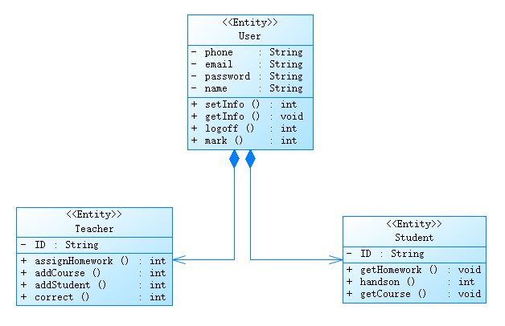

User是抽象类，定义了主要框架，如账号密码，登录登出等，Student，Teacher是具体子类，继承了User的属性和方法，也定义了各自子类特定的方法。

Bridge

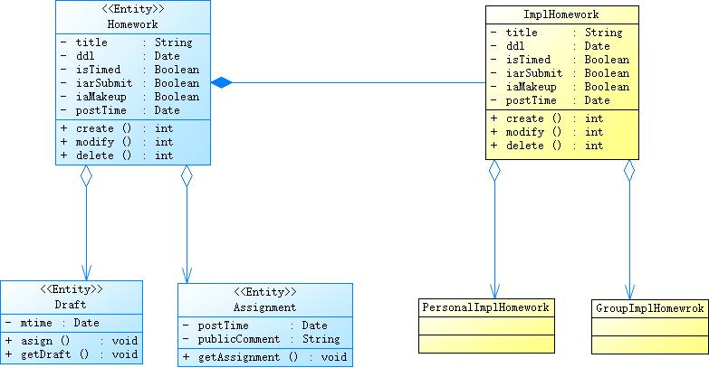

小组作业和个人作业是底层的实现。

assignment和draft是作业的抽象。（draft是草稿，assignment是已发布作业）

用户只需设置是否分组作业，不需要关注分组作业是怎么实现的。

策略

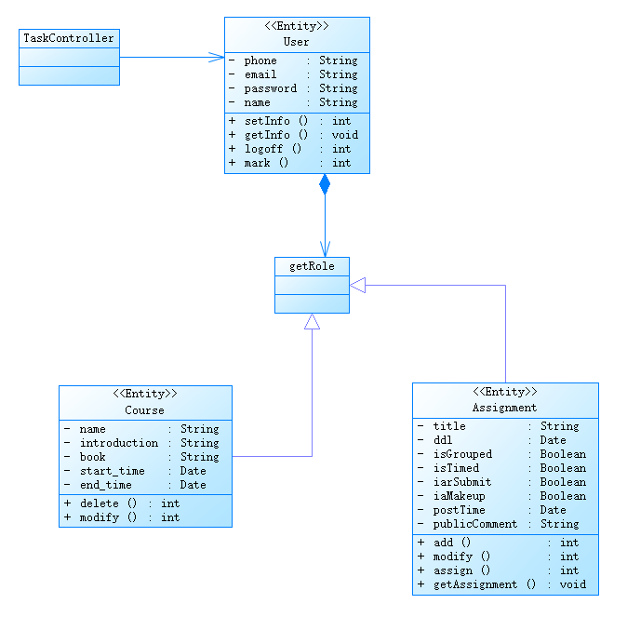

根据用户身份不同对course和assignment有不同的策略